**Тема: Аппликация сюжетная «Избушка на курьих ножках»**

Цель: совершенствовать умения изображать объекты фантазийного мира по представлению, точно передавая строение (форму), пропорции, взаимное расположение частей, и характерные признаки

Задачи:

- продолжать учить детей находить аппликативные способы создания выразительного образа сказочной избушки на курьих ножках

- направить поиск средств художественной выразительности (избушка скособочилась, крыша покрыта мхом и др.)

- развивать способности к многоплановой композиции – создавать изображение «слоями»: задний план (лес) и передний (избушка)

-воспитывать интерес к отражению сказок в изобразительном творчестве

Материалы, инструменты: цветная бумага, цветные салфетки (для обрывной аппликации), клей, ножницы, простые и цветные карандаши

Наглядность: изображения сказочных домиков, вариативный образец показа компоновки композиции, конверт с письмом

Ход занятия

*1.Подготовительная работа*

-Ребята, любите ли вы сказки?

Сегодня на занятии мы продолжим наше путешествие на ковре-самолете в «Мир сказок». Куда же сегодня занесет на ковер-самолет?

(сели поудобнее, закрыли глаза, развели руки как крылья, «полетели»)

- Где же мы оказались? На волшебной поляне со сказочными домиками. Вы узнали, чьи это домики, из каких сказок?

(на магнитной доске открываются изображения сказочных домиков: теремок, рукавичка, домики трех поросят, кошкин дом, лубяная и ледяная избушка и др.)

[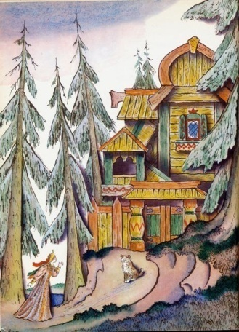](http://smittik.livejournal.com/pics/catalog/450/1214121) 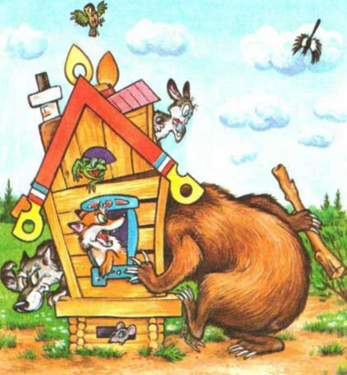 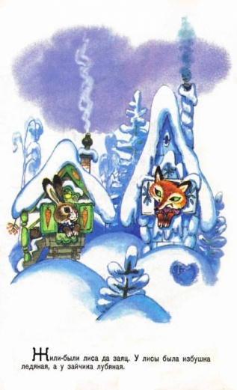 [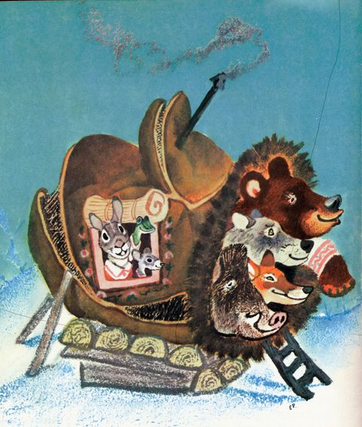](http://smittik.livejournal.com/pics/catalog/450/1218019)

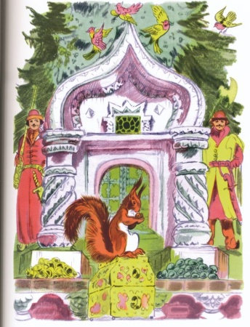 [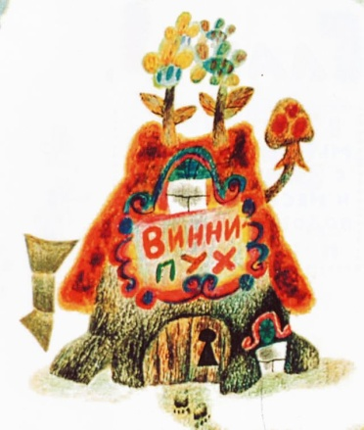](http://smittik.livejournal.com/pics/catalog/450/1237029) [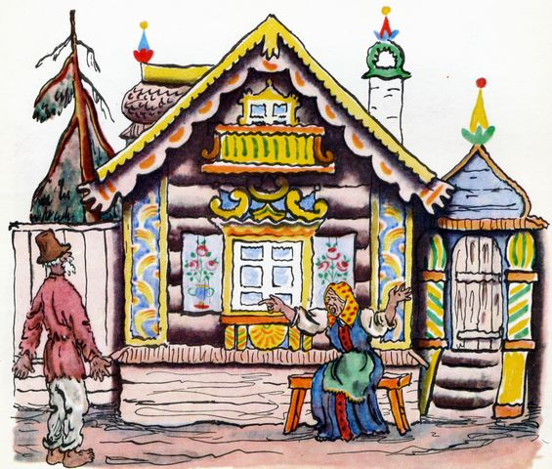](http://smittik.livejournal.com/pics/catalog/450/1220184) 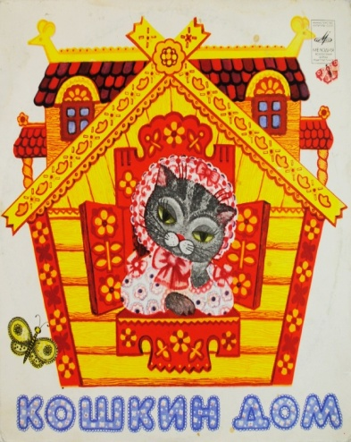

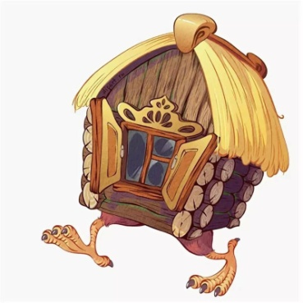 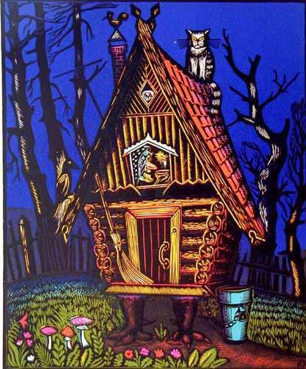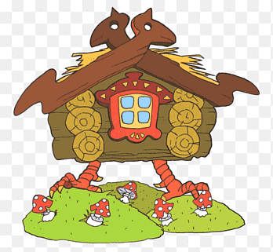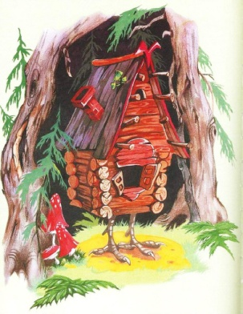

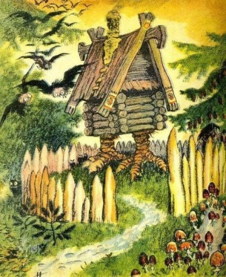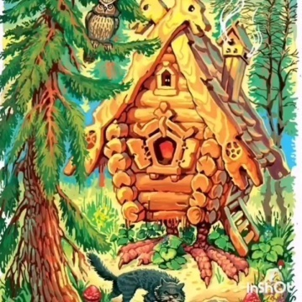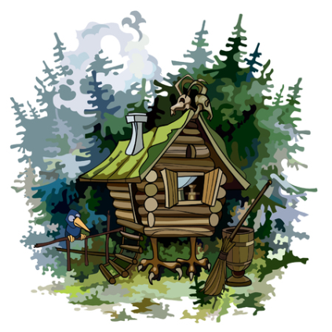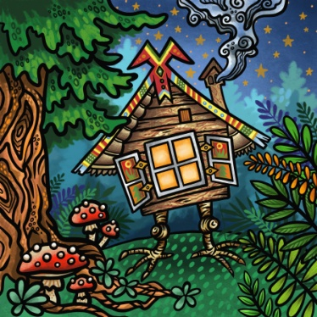

-Рассмотрим дом Бабы-Яги. Опишите её, какая она?

(уточняем и обобщаем ответы детей: избушка на ногах, стоит на поляне в дремучем лесу, она старенькая, сделана из бревен, покосилась , крыша покрыта ветками и, стены поросли мхом, маленькое окошки ит.д.)

*2.Создание проблемной ситуации*

Сегодня на адрес нашего детского сада пришло письмо, оно адресовано вам, ребятам подготовительной группы. Давайте прочитаем его.

(вскрываем конверт: «Ребята! Мой домик в лесу совсем развалился. Помогите мне его отремонтировать. Скоро буду. Баба-Яга.»)

-Ну как, ребята, поможем Бабе-Яге? Давайте построим сказочную избушку на курьих ножках, а Баба-Яга выберет лучший.

*Физкультминутка*

На разминку становись!

Влево-вправо покрутись!

Повороты посчитай,

Ра-два-три, не отставай!

Начинаем приседать!

Раз-два-три-четыре-пять!

Тот, кто делает зарядку,

Может нам сплясать вприсядку.

А теперь поднимем ручки  
И опустим их рывком.

Будто прыгаем мы с кручи

Летним солнечным деньком.

А теперь ходьба на месте.

Левой-правой, стой, раз-два.

Мы на стулья сядем вместе,

Вновь возьмемся за дела.

*3. Практическая работа*

(На доску вывешивается вариативный образец выполнения работы)

-Избушка Бабы-Яги стоит в дремучем лесу.

(педагог показывает компоновку элементов многоплановой композиции: сначала выкладывает лес в верхней части композиции, оставив место в нижней части поляны, затем на поляне размещает избушку – по центру или чуть сбоку)

-Что сначала наклеим: лес или избушку? (лес на заднем плане)

- Каким способом вырежем лес из бумаги? (сложим бумагу гармошкой и вырежем сразу несколько елочек)

-Избушка построена из бревен. Для их заготовки сложим прямоугольник несколько раз и разрежем его на полоски, получим заготовки для стен и крыши.

- Как быстро вырезать сразу две курьих ножки? (сложить бумагу вдвое и вырезать по нарисованному контуру)

- Как показать, что избушка скособочилась и переваливается с одной ноги на другую?

(напомнить детям, что избушка должна по высоте полностью разместиться на поляне, чтобы ноги не вышли за край листа)

- Мох для стен и крыши можно сделать из рваной на кусочки зеленой бумаги.

(Дети выбирают материалы, и выполняют аппликативные избушки для Бабы-Яги. При необходимости детям оказывается индивидуальная помощь: как разместить избушку, как вырезать сложные детали – лес и ноги и др.)

*4. Подведение итогов*

- Итак, наши избушки готовы. Давайте сделаем выставку наших работ и сами выберем лучшие. (дети рассматривают работы друг друга, анализируют их)

- Молодцы, ребята! К сожалению, Баба-Яга задерживается, сделаем фото ваших работ и пошлем письмом !

